Анализ проведения внутреннего анкетирования ГБПОУ ССТ

Завершение работы. Анкета наставника. Форма «педагог – педагог»

Второй этап опроса для мониторинга программы (завершение работы).
Форма наставничества «педагог – педагог» предполагает взаимодействие молодого педагога (при опыте работы от 0 до 3 лет) или нового специалиста (при смене места работы) с опытным и располагающим ресурсами и навыками специалистом, оказывающим первому разностороннюю поддержку.
Количество наставляемых преподавателей – 9.
Количество наставников преподавателей – 10.

АНКЕТА НАСТАВНИКА

Оцените в баллах от 1 до 10, где 1 - самый низший балл, а 10 - самый высокий.
- Эффективность программы наставничества:
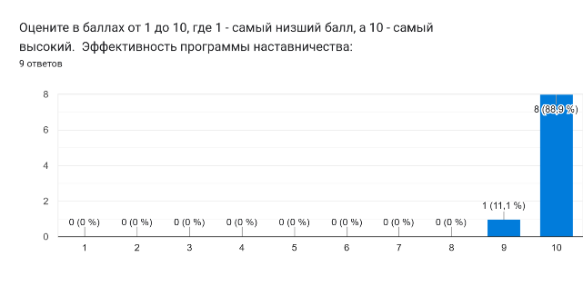
- Насколько комфортно было работать в программе наставничества?
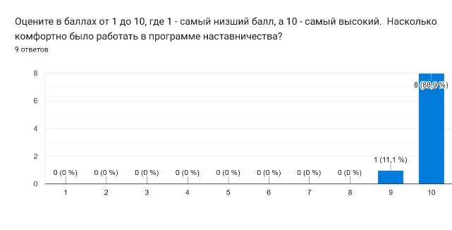
- Насколько эффективно удалось организовать мероприятия (знакомство с коллективом, рабочим местом, должностными обязанностями и квалификационными требованиями)?
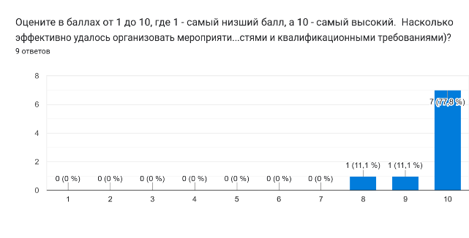
- Эффективность программы профессиональной и должностной адаптации:
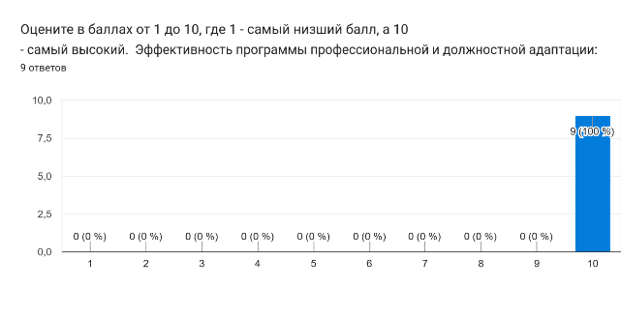
- Насколько наставляемый овладел необходимыми теоретическими знаниями?
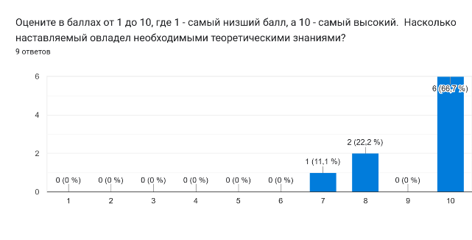
- Насколько наставляемый овладел необходимыми практическими навыками?
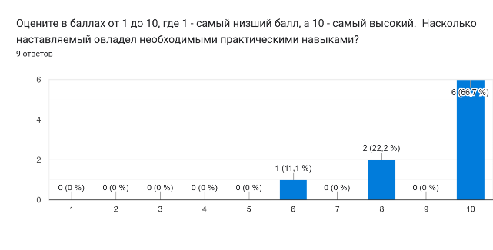
- Качество программы профессиональной адаптации:
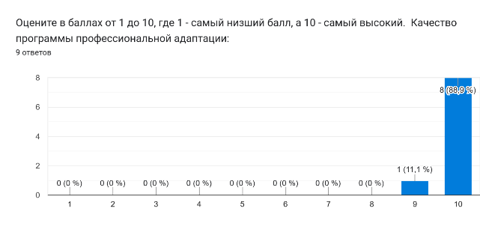
- Включенность наставляемого в процесс:
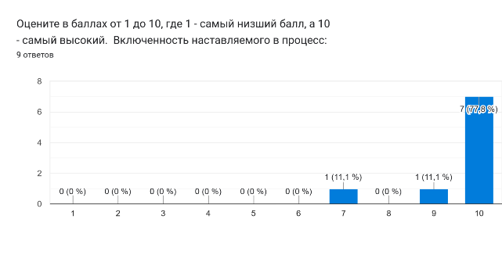
- Насколько Вы довольны вашей совместной работой?
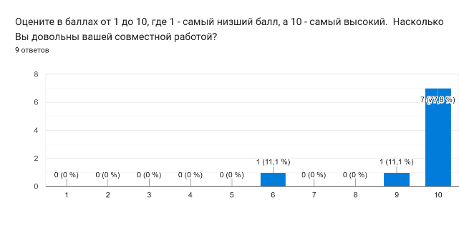
- Что Вы ожидали от программы и своей роли?
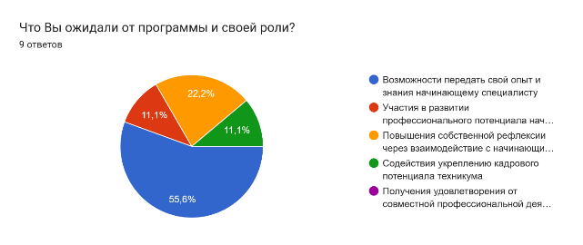

Оцените в баллах от 1 до 10, где 1 - самый низший балл, а 10 - самый высокий.
- Насколько оправдались Ваши ожидания?
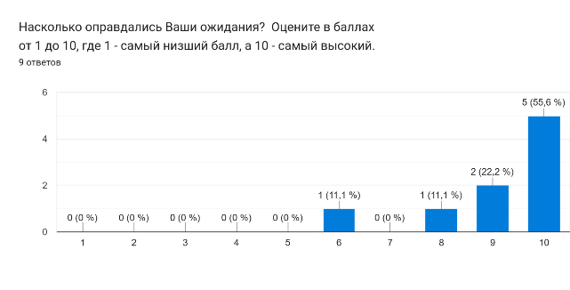
- Что особенно ценно для Вас было в программе?
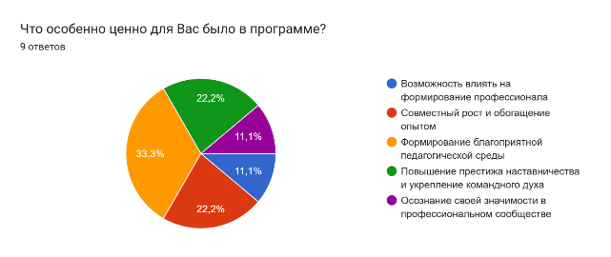
- Чего Вам не хватило в программе и/или что хотелось бы изменить?
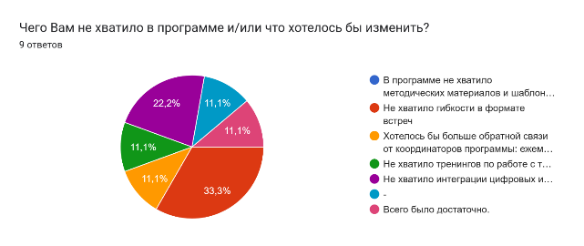
- Как часто проводились мероприятия по развитию конкретных профессиональных навыков (посещение и ведение открытых уроков, семинары, вебинары, участие в конкурсах)?
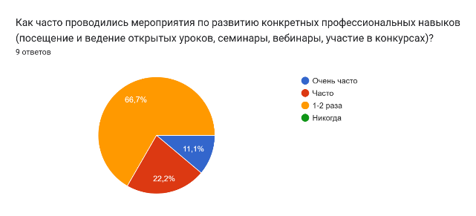
- Оглядываясь назад, понравилось ли Вам участвовать в программе
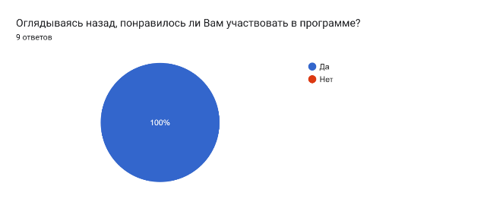
- Хотели бы Вы продолжить работу в программе наставничества?
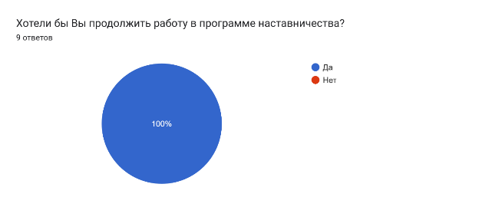
- Видите ли Вы свое профессиональное развитие в данной образовательной организации в течение следующих 5 лет?
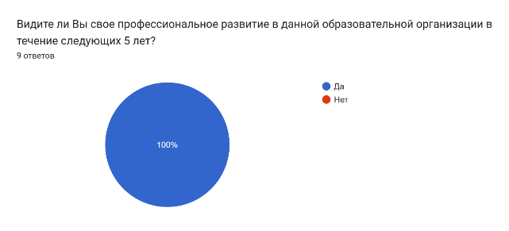
- Заметили ли Вы сокращение числа конфликтов с педагогическим и родительским сообществами благодаря программе наставничества?
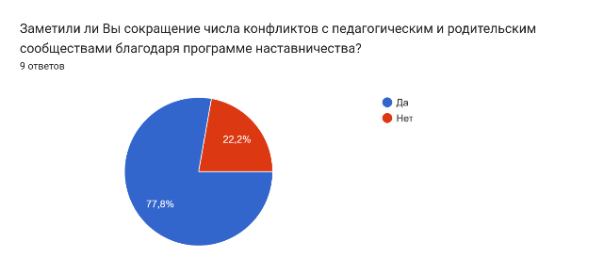
- Появилось ли у Вас желание и/или силы реализовывать собственные профессиональные работы: статьи, исследования?
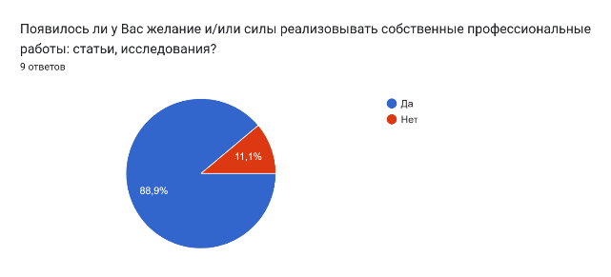

АНКЕТА НАСТАВЛЯЕМОГО
Завершение работы. Анкета наставляемого. Форма «педагог – педагог»
Второй этап опроса для мониторинга программы (завершение работы). Форма наставничества «педагог – педагог» предполагает взаимодействие молодого педагога (при опыте работы от 0 до 3 лет) или нового специалиста (при смене места работы) с опытным и располагающим ресурсами и навыками специалистом, оказывающим первому разностороннюю поддержку.
Оцените в баллах от 1 до 10, где 1 - самый низший балл, а 10 - самый высокий.
- Эффективность программы наставничества:
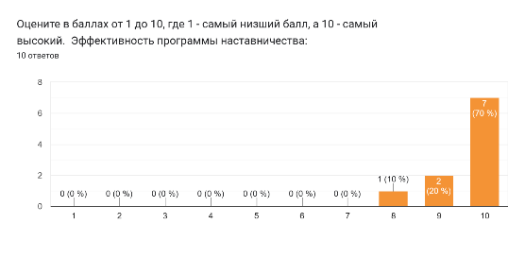
- Насколько комфортно было работать в программе наставничества?
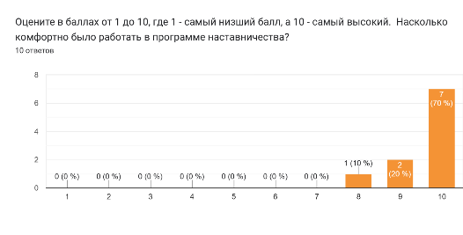
- Качество организационных мероприятий (знакомство с коллективом, рабочим местом, должностными обязанностями и квалификационными требованиями):
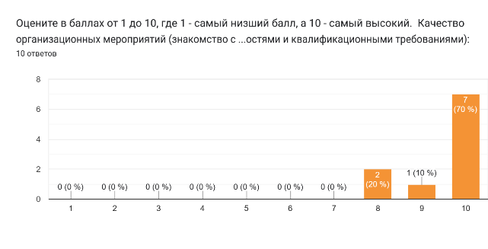
- Полезность программы профессиональной и должностной адаптации:
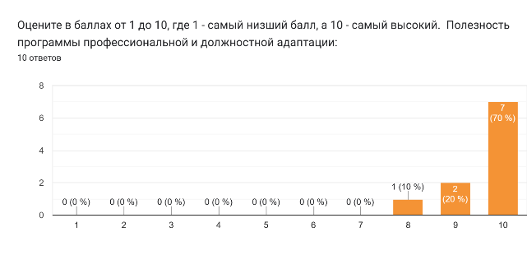
- Организованные для Вас мероприятия по развитию конкретных профессиональных навыков (посещение и ведение открытых уроков, семинары, вебинары, участие в конкурсах):
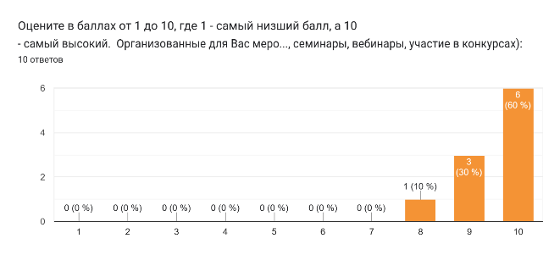
- Качество передачи Вам необходимых теоретических знаний:
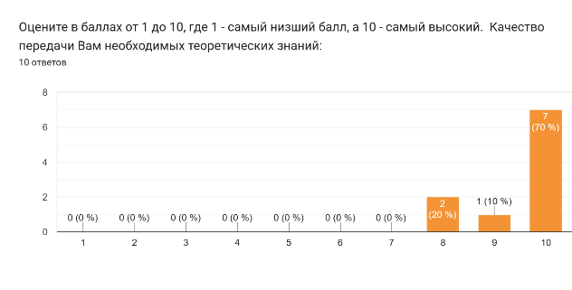
- Качество передачи Вам необходимых практических навыков:
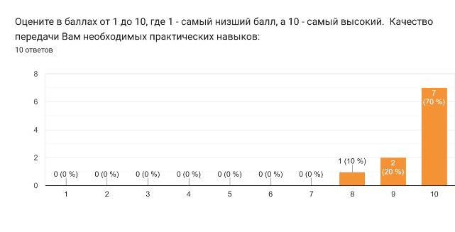
- Качество программы профессиональной адаптации:
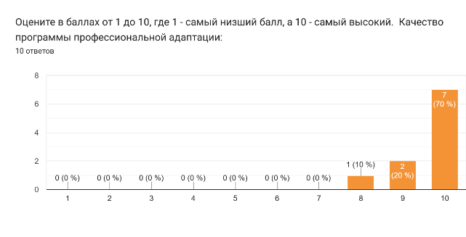
- Ощущение поддержки наставника:
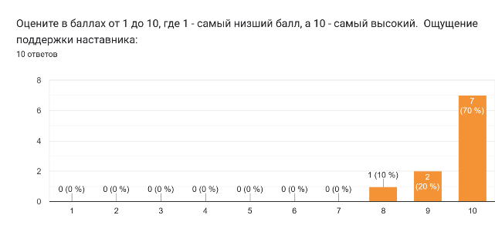
- Насколько Вы довольны вашей совместной работой?
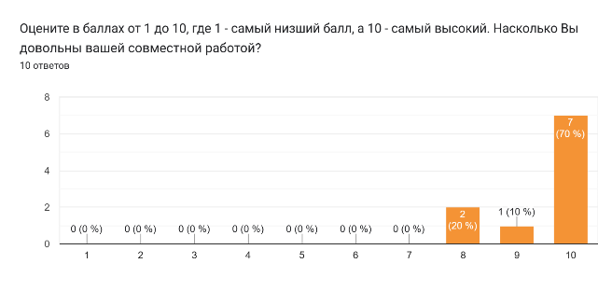
- Что Вы ожидали от программы и своей роли?
Обмена опытом и обратной связи, свою роль видела в применении полученных знаний на практике
Передача практического опыта и расширение профессиональных навыков.
Перемены в личностном и профессиональном росте.
Приобретение навыков коммуникации в ролях преподаватель-студент, адаптация к новому рабочему месту.
Получение новых знаний, опыта, повышение своих преподавательских навыков.
Более уверенно проводить занятия и работать с документацией.
Получение опыта, который будет полезен при вхождении в трудовой коллектив.
Получить новый опыт, стать достойным преподавателем.
Получение педагогического опыта в организации уроков.
Освоение новых педагогических технологии.
Оцените в баллах от 1 до 10, где 1 - самый низший балл, а 10 - самый высокий.
- Насколько оправдались Ваши ожидания?

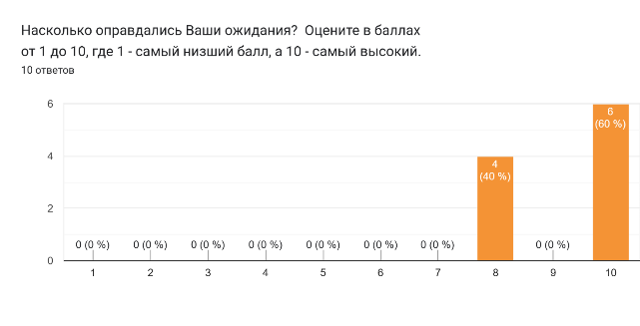
- Что особенно ценно для Вас было в программе?
Возможность учиться у более опытных коллег.
Наставник делился не столько «абстрактными» теориями, сколько реальным опытом решения рабочих задач, преодоления трудностей.
Личный контакт и доверительные отношения с наставником.
Презентации с структурированной информацией, касаемой педагогики.
Поддержка и уделенное время и внимание.
Возможность применения знаний на практике.
Получение совета и помощи в неформальной обстановке.
Заинтересованность.
Возможность задавать вопросы и получать на них ответы, возможность использовать готовые методические материалы.
Помощь в заполнении документов. Поддержка.

- Чего Вам не хватило в программе и/или что хотелось бы изменить?
Времени на более глубокую проработку отдельных тем.
Было всего предостаточно.
Хотелось бы гибкий график встреч.
Все хорошо.
Всего было достаточно.
Недостаточно времени для общения с наставником.
Всего хватило в полной мере.

- Как часто проводились мероприятия по развитию конкретных профессиональных навыков (посещение и ведение открытых уроков, семинары, вебинары, участие в конкурсах)?
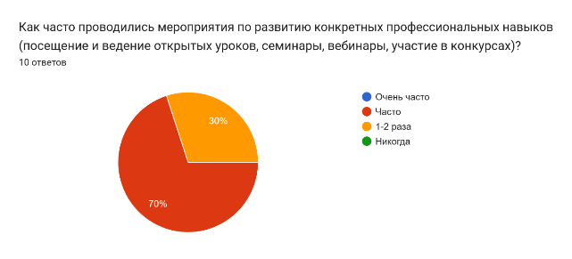
- Оглядываясь назад, понравилось ли Вам участвовать в программе?
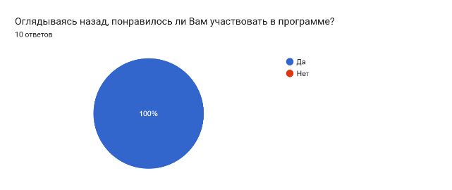
- Хотели бы Вы продолжить работу в программе наставничества?
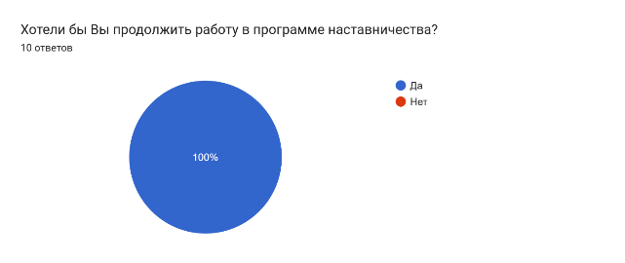
- Видите ли Вы свое профессиональное развитие в данной образовательной организации в течение следующих 5 лет?
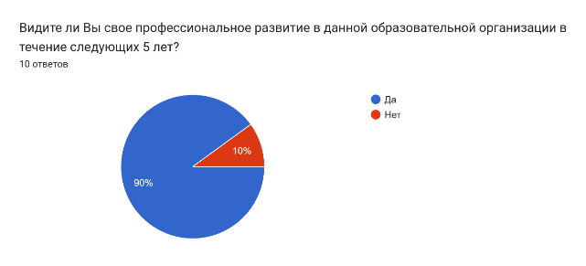
- Заметили ли Вы сокращение числа конфликтов с педагогическим и родительским сообществами благодаря программе наставничества?
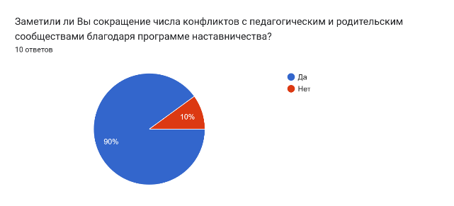
- Появилось ли у Вас желание и/или силы реализовывать собственные профессиональные работы: статьи, исследования?
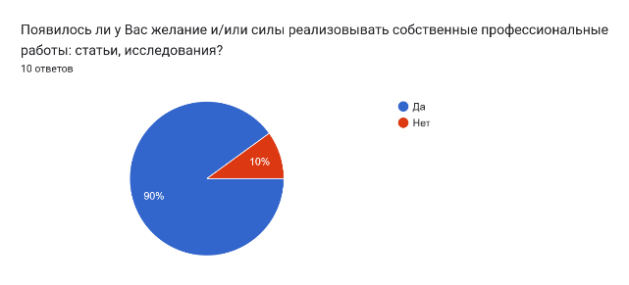
- После общения с наставником почувствовали ли Вы прилив уверенности в собственных силах для развития личного, творческого и педагогического потенциала?
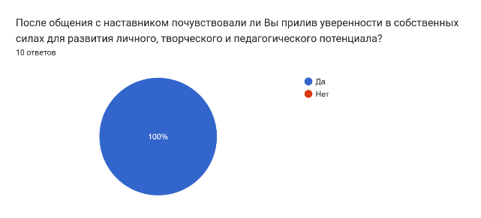
- Появилось ли у Вас желание более активно участвовать в культурной жизни образовательной организации?
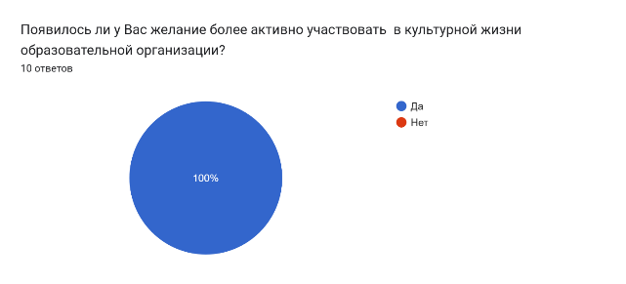
- Заметили ли Вы рост успеваемости и улучшение поведения в подшефных Вам группах?
